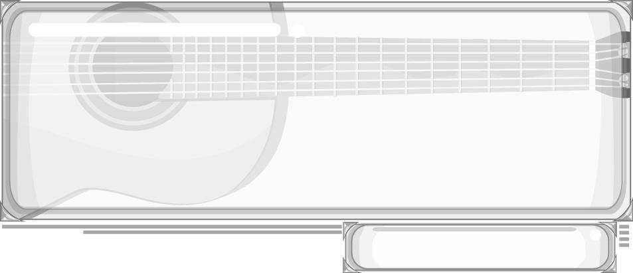
100
ชั้นประถมศึกษาปีที่ 6 เวลา 1 ชั่วโมง

หน่วยการเรียนรู้ที่ 9 การแสดงนาฏศิลป์และละคร
แผนการจัดการเรียนรู้ที่ 33 ละครหุ่นสร้างสรรค์ (2)


มาตรฐานการเรียนรู้/ตัวชี้วัด

มาตรฐานการเรียนรู้
ศ 3.1 เข้าใจและแสดงออกทางนาฏศิลป์อย่างสร้างสรรค์ วิเคราะห์ วิพากษ์วิจารณ์คุณค่าทางนาฏศิลป์ ถ่ายทอดความรู้สึก ความคิดอย่างอิสระ ชื่นชม และประยุกต์ใช้ในชีวิตประจำวัน
ตัวชี้วัด
ศ 3.1 ป.6/3 แสดงนาฏศิลป์และละครง่าย ๆ

จุดประสงค์การเรียนรู้สู่ตัวชี้วัด

1. อธิบายเกี่ยวกับละครหุ่นสร้างสรรค์ (K)
2. ปฏิบัติการแสดงละครหุ่นสร้างสรรค์ (P)
3. เห็นคุณค่าของละครหุ่นสร้างสรรค์ (A)

สาระสำคัญ

หุ่นเป็นสิ่งไม่มีชีวิตที่มนุษย์สร้างเลียนแบบขึ้นมาเพื่อให้ประโยชน์ต่าง ๆ ต่อมาได้มีการนำหุ่นมาแสดงเป็นละครหุ่น และมีการนำไปใช้ในกิจกรรมการเรียนและการละเล่นเพื่อพัฒนาเยาวชน โดยนิยมนำนิทาน
เรื่องที่สนุกสนานที่เด็กรู้จักมาใช้แสดง มีการสร้างตัวหุ่น สร้างฉาก มีบทเพลงประกอบ เพื่อให้เกิด
ความเพลิดเพลิน สนุกสนาน และยังช่วยส่งเสริมให้เด็กมีความคิดริเริ่มสร้างสรรค์

สาระการเรียนรู้

ละครหุ่นสร้างสรรค์



คุณลักษณะอันพึงประสงค์

รักความเป็นไทย
ตัวชี้วัดที่ 7.3 อนุรักษ์และสืบทอดภูมิปัญญาไทย

สมรรถนะสำคัญของผู้เรียน

➢ ความสามารถในการใช้ทักษะชีวิต

ชิ้นงานหรือภาระงาน (หลักฐาน ร่องรอยแสดงความรู้)

- แผนภาพความคิดแสดงองค์ประกอบสำคัญในการเล่นหุ่น
- ชิ้นงานที่ 18 เรื่อง ละครหุ่นสร้างสรรค์
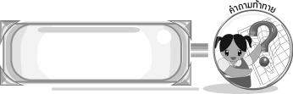
คำถามท้าทาย

➢ นักเรียนอยากแสดงละครหุ่นเรื่องใด เพราะอะไร
การจัดกิจกรรมการเรียนรู้

1. ครูให้นักเรียนนำอุปกรณ์ที่ได้จัดเตรียมมาประดิษฐ์หุ่นมือตามที่ได้ออกแบบไว้ โดยครูอธิบายและแนะนำเพิ่มเติม
2. ครูและนักเรียนร่วมกันศึกษาเนื้อหาเกี่ยวกับบทละครหุ่นและองค์ประกอบสำคัญในการเล่นหุ่น
แล้วแสดงความคิดเห็น โดยครูใช้คำถาม ดังนี้
➢ บทละครหุ่นมีลักษณะที่สำคัญอย่างไร (ตัวอย่างคำตอบ เป็นนิทานหรือเหตุการณ์
ในชีวิตประจำวันที่สนุกสนานและน่าประทับใจ แล้วนำมาผูกเข้าเป็นเรื่องราวต่าง ๆ)
➢ นักเรียนคิดว่า ในบทละครหุ่นควรมีลักษณะอย่างไร (ตัวอย่างคำตอบ ควรปลูกฝังสอดแทรกคุณธรรม จริยธรรม)
➢ องค์ประกอบสำคัญในการเล่นหุ่นมีอะไรบ้าง (ผู้เชิดหุ่น เวที หรือโรงสำหรับเชิดหุ่น
ผู้พากย์ ดนตรีและเพลงประกอบการแสดง)

จากนั้นครูนำข้อมูลที่ได้มาเขียนสรุปลงในแผนภาพบนกระดาน ดังตัวอย่างต่อไปนี้


เวทีหรือโรงสำหรับ
เชิดหุ่น
ผู้พากย์
ผู้พากย์

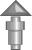
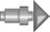

ดนตรีและเพลงประกอบการแสดง
องค์ประกอบสำคัญในการเล่นหุ่น
เนื้อเรื่องควรสอดแทรก
คุณธรรม จริยธรรม
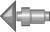

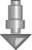
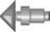
เรื่องที่นำมาเล่นมักเป็นนิทานหรือเหตุการณ์ต่าง ๆ
ผู้เชิดหุ่น

3. ให้นักเรียนแบ่งกลุ่ม 3 กลุ่ม และให้นักเรียนแต่ละกลุ่มเลือกนิทานมา 1 เรื่อง และนำหุ่นมือที่ได้ประดิษฐ์ไว้ออกมาแสดงหุ่นมือประกอบนิทานที่กลุ่มของตัวเองได้เตรียมไว้หน้าชั้นเรียนจนครบทุกกลุ่ม โดยครูคอยตรวจสอบความถูกต้องและแนะนำเพิ่มเติม
4. ให้นักเรียนและครูร่วมกันสรุปความรู้ ดังนี้
➢ หุ่นเป็นสิ่งไม่มีชีวิตที่มนุษย์สร้างเลียนแบบขึ้นมาเพื่อให้ประโยชน์ต่าง ๆ ต่อมาได้มีการนำหุ่นมาแสดงเป็นละครหุ่น และมีการนำไปใช้ในกิจกรรมการเรียนและการละเล่นเพื่อพัฒนาเยาวชน โดยนิยมนำนิทานเรื่องที่สนุกสนานที่เด็กรู้จักมาใช้แสดง มีการสร้างตัวหุ่น สร้างฉาก มีบทเพลงประกอบเพื่อให้เกิดความเพลิดเพลิน สนุกสนาน และยังช่วยส่งเสริมให้เด็กมีความคิดริเริ่มสร้างสรรค์
5. ให้นักเรียนร่วมกันแสดงความคิดเห็น โดยครูใช้คำถามท้าทาย ดังนี้
➢ นักเรียนอยากแสดงละครหุ่นเรื่องใด เพราะอะไร
6. ให้นักเรียนทำชิ้นงานที่ 18 เรื่อง ละครหุ่นสร้างสรรค์



การจัดบรรยากาศเชิงบวก

- ให้นักเรียนประดิษฐ์หุ่นมืออย่างอิสระ
- ให้นักเรียนแสดงหุ่นมือประกอบนิทานอย่างอิสระ


สื่อการเรียนรู้

- ชิ้นงานที่ 18 เรื่อง ละครหุ่นสร้างสรรค์
- อุปกรณ์การประดิษฐ์หุ่น

การวัดและประเมินผลการเรียนรู้

1. วิธีการวัดและประเมินผล
1.1 สังเกตพฤติกรรมของนักเรียนในการเข้าร่วมกิจกรรม
1.2 สังเกตพฤติกรรมของนักเรียนในการเข้าร่วมกิจกรรมกลุ่ม
1.3 ตรวจชิ้นงานที่ 18
2. เครื่องมือ
2.1 แบบสังเกตพฤติกรรมการเข้าร่วมกิจกรรม
2.2 แบบสังเกตพฤติกรรมการเข้าร่วมกิจกรรมกลุ่ม
3. เกณฑ์การประเมิน
3.1 การประเมินพฤติกรรมการเข้าร่วมกิจกรรม
ผ่านตั้งแต่ 2 รายการ ถือว่า ผ่าน
ผ่าน 1 รายการ ถือว่า ไม่ผ่าน
3.2 การประเมินพฤติกรรมการเข้าร่วมกิจกรรมกลุ่ม
คะแนน 9-10 ระดับ ดีมาก
คะแนน 7-8 ระดับ ดี
คะแนน 5-6 ระดับ พอใช้
คะแนน 0-4 ระดับ ควรปรับปรุง


กิจกรรมเสนอแนะ

ให้นักเรียนแบ่งกลุ่ม 5 กลุ่ม ให้แต่ละกลุ่มแต่งนิทาน กลุ่มละ 1 เรื่อง โดยครูเป็นผู้กำหนดหัวเรื่องและให้แต่ละกลุ่มคิดต่อจนจบเรื่อง ดังนี้
ฉันล่องเรือออกหาปลาในทะเลแต่วันนี้มีพายุใหญ่ฝนตกกระหน่ำและแล้ว....ให้แต่ละกลุ่มออกมาเล่านิทานที่กลุ่มตนเองแต่งหน้าชั้นเรียน


การประเมินผลตามสภาพจริง (Rubrics)

การประเมินชิ้นงานที่ 18 ให้ผู้สอนพิจารณาจากเกณฑ์การประเมินผลตามสภาพจริง (Rubrics)
เรื่อง ปฏิบัติการแสดงละครหุ่นประกอบนิทาน

เกณฑ์การประเมิน | ระดับคะแนน
เกณฑ์การประเมิน | 4 | 3 | 2 | 1
ปฏิบัติการแสดงละครหุ่นประกอบนิทาน | ปฏิบัติการแสดงละครหุ่นประกอบนิทานได้สัมพันธ์กับหัวข้อที่กำหนดและแตกต่างจากที่ครูยกตัวอย่าง มีการเชื่อมโยงให้เห็นถึงความสัมพันธ์กับตนเองและผู้อื่น | ปฏิบัติการแสดงละครหุ่นประกอบนิทานได้สัมพันธ์กับหัวข้อที่กำหนดและแตกต่างจากที่ครูยกตัวอย่างแต่เชื่อมโยงให้เห็นเฉพาะตนเอง | ปฏิบัติการแสดงละครหุ่นประกอบนิทานได้สัมพันธ์กับหัวข้อที่กำหนดตามที่ครูยกตัวอย่าง แต่มีการดัดแปลงให้แตกต่าง | ปฏิบัติการแสดงละครหุ่นประกอบนิทานได้สัมพันธ์กับหัวข้อที่กำหนดตามที่ครูยกตัวอย่าง


ข้อเสนอแนะของผู้บริหารสถานศึกษา

________________________________________________________________________________________________________________________________________________________________________________________________________________________________________________________________________________________________________________________________________________________________________________________________________________________________________________________________________________________________________________________________________________________________________________________________________________________________________________________________________________________________________________________________________________________________________________________________________________________________________________________________________________________________________________________________________________________________________________________________________________________________________________________________________________________________________________________________________________________________________________________________________________________________________________________________________________________________________________________________________________________________________________________________________________________________________________________________________________________________________________________________________________________________________________________________________________________________________________________________________________________________________________________________________________________________________________________________________________________________________________________________________________________________________________________________________________________________________________________________________________
________________________________________________________________________________________________________________________________________________________________________________________________________________________________________________________________________________________________________________________________________________________________

ลงชื่อ__________________ (ผู้บริหารสถานศึกษา)
(__________________)
_____/_____/_____

บันทึกหลังการสอน

ผลการจัดการเรียนการสอน
________________________________________________________________________________________________________________________________________________________________________________________________________________________________________________________________________________________________________________________________________________________________________________________________________________________________________________________
________________________________________________________________________________________

ปัญหา/อุปสรรค
________________________________________________________________________________________________________________________________________________________________________________________________________________________________________________________________________________________________________________________________________________________________________________________________________________________________________________________________________________________________________________________________________________

แนวทางแก้ไข
________________________________________________________________________________________________________________________________________________________________________________________________________________________________________________________________________________________________________________________________________________________________________________________________________________________________________________________________________________________________________________________________________________

ลงชื่อ__________________ (ผู้บันทึก)
(__________________)
_____/_____/_____

